■ 設計マニュアルの改訂について
資料３-２

○大阪府においては、条例の当初施行時の平成5年4月に、これまで「大阪府福祉のまちづくり審議会」の前身である、「大阪府福祉のまちづくり推進委員会」の委員の皆様にご協力をいただき、事業者及び都市施設の設計者、行政関係者をはじめ広く府民に、条例の基準を解説するとともに、設計者が実際に設計する上で必要となる様々な配慮事項やディテール、参考事例を掲載した「大阪府福祉のまちづくり条例設計マニュアル（以下「マニュアル」と言う）」を策定しました。

○それ以来、条例の普及啓発に不可欠な参考図書として広く浸透し、平成15年の条例改正時には第３版として改訂しました。

○平成21年のバリアフリー新法に基づく条例とした改正時には、その体系から条例の参考図書を国土交通省が発行する「バリアフリー法設計標準」によるものとしたため、旧条例の基準を解説したマニュアルは条例の解説資料とはならないものの、配慮すべき事項などについては、改定後の条例にも活用できる内容もあったことから、参考図書としての位置づけのまま引き続き活用してきました。

○一方で、バリアフリー法や現行福祉のまちづくり条例により、基準適合義務を背景とした建築物におけるハード部分のバリアフリー化に関しては一定の進捗をみているものの、義務基準には適合していても、使い勝手が悪いなどといった事例が見られることから、主に障がい当事者から、「使い勝手がよくなるようなポイントや工夫された事例など配慮すべき事項を周知すべきである」といった声が、また設計者からは「配慮すべきポイントがどのようなものかを知りたい」という声が寄せられています。

○これらより、今年度は条例の点検及び改正（第１次～第２次）を期に、マニュアルについても現行条例に適合するよう改正作業を進め、また、今後も継続して内容の充実を図りたいと考えております。
今回の改正においては、前回改正時（平成１５年）にはなかった国土交通省の「高齢者、障害者等の移動等に配慮した建築設計標準」の内容を取り入れることで、設計者がいくつもの解説書やマニュアルを見なくても済むような内容とし、さらに審議会や部会でいただいたご意見を新たに配慮すべき事項に盛り込みたいと考えております。

○本日は、その大まかな構成と一部分を抜粋したイメージをお示しするものです。
今後のスケジュールとしましては、第１次改正の後に、部会でご議論いただく予定としておりますので、よろしくお願いいたします。

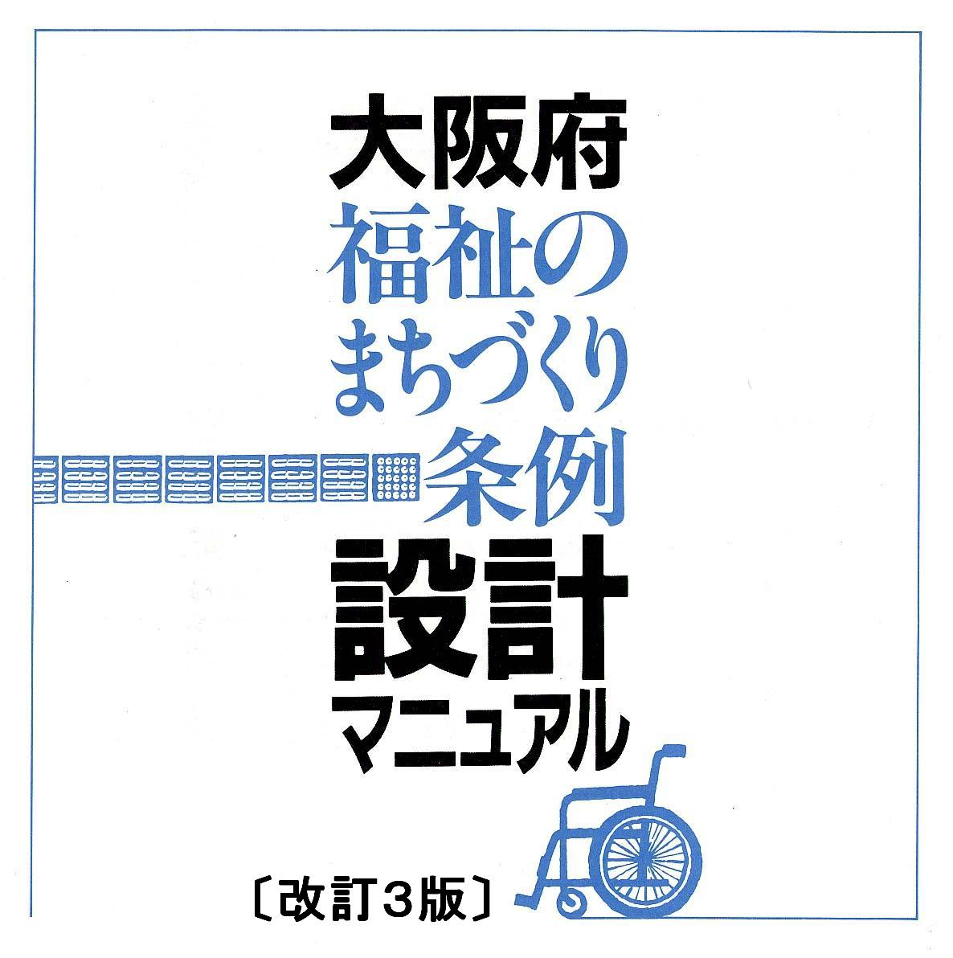
（案）

目次

［１］出入口………………………………………………………………………P.
［２］廊下等………………………………………………………………………P.
［３］階段…………………………………………………………………………P.
［４］傾斜路………………………………………………………………………P.
［５］エレベーター………………………………………………………………P.
［６］エスカレーター……………………………………………………………P.
［７］便所…………………………………………………………………………P.
［８］ホテル又は旅館の客室……………………………………………………P.
［９］敷地内の通路………………………………………………………………P.
［10］駐車場………………………………………………………………………P.
［11］浴室等………………………………………………………………………P.
［12］標識…………………………………………………………………………P.
［13］案内設備……………………………………………………………………P.
［14］内装等………………………………………………………………………P.
［15］造作設備等…………………………………………………………………P.
［16］避難設備……………………………………………………………………P.
［17］手すり………………………………………………………………………P.

［５］エレベーター（政令第18条第２号第５号 条例第22条第１項第２号）
逐条解説 P.61～
建築設計標準 P2-62
♢：政令 ★：大阪府福祉のまちづくり条例 ♡:配慮すべき事項
 |  | 建築物移動等円滑化基準 |  | 解説
移動等円滑化経路基準 | ♢ | かご（人を乗せ昇降する部分をいう。以下この章において同じ。）は、利用居室、車いす使用者用便房又は車いす使用者用駐車施設がある階及び地上階に停止すること。 |  | 障害者や高齢者にとっては垂直移動の大切な手段であり、安全で利用しやすいエレベーターについての規定である。  使用者の安全を図るため。  事故等の際に内部を確認することができるよう必要。  床上40ｃｍ～150ｃｍ程度まである鏡とする。  JIS規格に準拠したEVであれば、住宅用（Rタイプ）は9人乗りの場合、間口1.05ｍで奥行き1.52ｍであるため、多くはこのタイプが設置されることになる。このタイプはトランクルーム付も用意されており救急用のストレッチャー等も搭載可能である。一般乗用（Ｐタイプ）の場合は、11人乗り以上で奥行き1.35ｍが確保される。  ボタン高さが100cm程度の位置とする。  事故等の際に、音声での意思疎通が難しい聴覚障がい者が、通報がつながっているか確認できるために必要。
 | ♢ | かご及び昇降路の出入口の幅は、八十センチメートル以上とすること。
 | ★ | かご及び昇降路の出入口に、利用者を感知し、戸の閉鎖を自動的に制止する装置を設けること。
 | ★ | かご及び昇降路の出入口の戸にガラスその他これに類するものをはめ込み、又はその他の装置を設けることにより、かごの外部からかご内を見ることができる構造とすること。
 | ♢ | かごの奥行きは、百三十五センチメートル以上とすること。
 | ★ | かご内に、車いす使用者が乗降する際にかご及び昇降路の出入口を確認するための鏡を設けること。ただし、かごの出入口が複数あるエレベーターであって、車いす使用者が円滑に乗降できる構造のもの（開閉するかごの出入口を音声により知らせる設備が設けられているものに限る。）については、この限りでない。
 | ★ | かご内の左右両面の側板に、手すりを設けること。
 | ★ | かご内に設ける制御装置（車いす使用者が利用しやすい位置及びその他の位置に制御装置を設ける場合にあっては、当該その他の位置に設けるものに限る。）に、停電等の非常の場合に外部の対応の状況を表示する聴覚障害者に配慮した装置を設けること。
 | ♢ | 乗降ロビーは、高低差がないものとし、その幅及び奥行きは、百五十センチメートル以上とすること。
 | ♢  ★  ★ | かご内及び乗降ロビーには、車いす使用者が利用しやすい位置に制御装置を設けること。  (1) かご及び昇降路の出入口の戸の開扉時間を延長する機能を有すること。  (2) かご内に設けるもののうち一以上は、呼びボタン付きのインターホンを有すること。
 | ♢ | かご内に、かごが停止する予定の階及びかごの現在位置を表示する装置を設けること。
 | ♢ | 乗降ロビーに、到着するかごの昇降方向を表示する装置を設けること。
 |  | 以下、不特定かつ多数の者が利用する2000㎡以上の建築物に設けるものの場合
 | ♢ | かごの幅は、百四十センチメートル以上とすること。
 | ♢ | かごは、車いすの転回に支障がない構造とすること。
 | ★ | 制御装置は、かご内の左右両面（二の階のみに停止するエレベーターで、自動的に昇降する機能を有するものにあっては、片面）の側板に設けること。
 |  | 以下、不特定勝多数の者又は主に視覚障害者が利用するものの場合
 | ♢ | かご内に、かごが到着する階並びにかご及び昇降路の出入口の戸の閉鎖を音声により知らせる装置を設けること。
 | ♢ | かご内及び乗降ロビーに設ける制御装置（車いす使用者が利用しやすい位置及びその他の位置に制御装置を設ける場合にあっては、  当該その他の位置に設けるものに限る。）は、点字その他国土交通大臣が定める方法により視覚障害者が円滑に操作することができる構造とすること。 |  | タッチセンサー式のボタンは、視覚障がい者には押したか否か認知が難しいため、ストロークのある押しボタンとする必要がある。
 | ♢ | かご内又は乗降ロビーに、到着するかごの昇降方向を音声により知らせる装置を設けること。
 | ★ | 制御装置は、押しボタン式とすること。
 | ★ | 乗降ロビーに設ける制御装置の前の床面には、視覚障害者に対し制御装置の存在を示すために、点状ブロック等を敷設すること。
配慮すべき事項 |  |  |  | 解説
 | ♡ | 独立した乗降ロビーが複数ある場合には、乗降ロビーごとに福祉仕様のエレベーターを１以上整備することが望ましい。 |  | 【図4-2】参照  【図4-7】参照
 | ♡ | かご内の手すりの取り付け高さは75cm～85ｃｍ程度とする。
 | ♡ | かごが比較的大きい場合は、正面にも手すりを設ける
 | ♡ | 操作盤の階数表示が２列になる場合は、千鳥配置とする。
 | ♡ | 一般用操作盤の取り付け位置は、片側の場合は扉に向かって右側とする。
 | ♡ | 乗降ロビーの広さは180cm角以上確保する。
 |  | 車いす使用者への配慮
 | ♡ | 出入口の寸法は、車いす使用者の利便性を考慮すると、90cm以上とする。
 | ♡ | かごの床と乗降ロビーの床の段は小さくし、かつ、隙間は車いすのキャスターが落ちないよう、３cm程度以下とする。
 | ♡ | 車いす使用者対応の乗り場ボタンの付近など、車いす使用者等の見やすい位置に、国際シンボルマークを表示する
 | ♡ | 操作ボタンを手や肘で操作できない車いす使用者のために足蹴り式ボタンを設置する。
 |  | 視覚障がい者への配慮
 | ♡ | 緊急時には音声による案内を行う。 |  | 事例は、「係員に連絡中です。しばらくお待ちください。」「ただいま、係員が向かっています。しばらくお待ちください。」など。  【図4-7】参照
 | ♡ | 一般用主操作盤の操作ボタンの点字標示は、原則左側に表示する。
 | ♡ | 階数ボタンは浮彫階数表示とする。
 | ♡ | ボタン操作時に応答音による案内が望ましい。
 |  | 聴覚障がい者への配慮
 | ♡ | かご内にはエレベーター故障時に情報提供を行うための電光表示板を設置する。
 | ♡ | 満員状態のかごに乗り込むとき、聴覚障がい者が確認しやすい表示灯を設ける。

